
Российская Федерация
Белгородская область

ДЕПАРТАМЕНТ ОБРАЗОВАНИЯ
БЕЛГОРОДСКОЙ ОБЛАСТИ

308005, г.Белгород, Соборная пл., 4
тел. 32-40-34, факс 32-52-27
beluno@belregion.ru

18.01.2013№ 9-06/218-ВА
На № _____________ от _________________
Заместителям глав администраций муниципальных районов и городских округов Белгородской области

Руководителям
органов управления образованием муниципальных районов и городских округов Белгородской области

Об уточнении перечня экскурсионных объектов

Во исполнение п. 15 протокола поручений, данных Губернатором области по итогам заседания Правительства Белгородской области 30 ноября 2012 года, просим вас представить перечень объектов культурного, духовного, исторического наследия, памятников природы и достопримечательностей, промышленных и агропромышленных предприятий на территории муниципального образования, обязательных для посещения школьниками области.
При отборе экскурсионных объектов необходимо учитывать уникальность объекта и его значимость для создания полного представления о муниципальном районе (городском округе), а также наличие действующей туристической инфраструктуры, согласие владельца на включение объекта в экскурсионный маршрут.
Указанную информацию направлять в ГАОУ ДОД «Белгородский областной Центр детского и юношеского туризма и экскурсий» в срок до 20 февраля 2013 года по адресу: г. Белгород, ул. Кутузова, д. 19, тел./факс 34-57-02, Е-mail: belcdtur@mail.ru

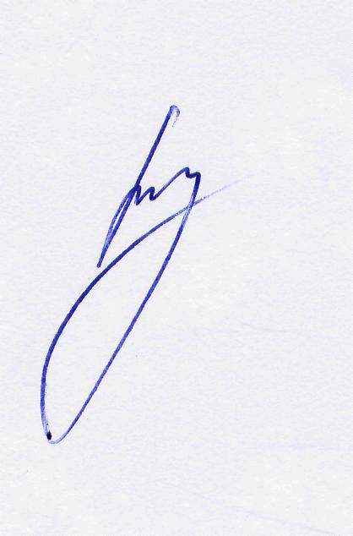
Заместитель Председателя Правительства
Белгородской области –
начальник департамента образования И. Шаповалов

